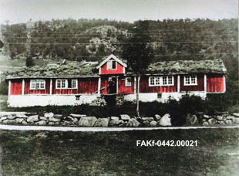
Bilettekst:
Gamlehuset på Reite. Truleg bygt i fleire omgangar, sannsynligvis frå 1700-talet og utover 1800-talet. Huset er ei typisk sunnmørsstove. Ytste enden vart brukt til bygging av løe i 1935-36 då delen til venste for inngangsdøra vart rive. Resten vart brukt som kårbolig og vart fyrst rive i 1952. Huset var ein fleirgenerasjonsbustad slik det var vanleg då. Personen på bildet er Tore Reite, Ørskog. Sjå også bilde 16 og 18 i denne samlinga. (Lokal registrering: Bjørn Steinar Skarbø, 09.06.2001.)

